Mitsubishi Electric zum Chillventa eSpecial 2020

Erfolgreiches Produkt-Update bei Kaltwasser-erzeugern der NX2-Serie

- Komplett überarbeitete Geräteserie mit bis 872 kW Leistung
- ErP 2021 konform durch Steigerung des SEER
- Einsatz von Low-GWP Kältemittel R454B
- Umfangreiches Zubehör für flexible Gerätekonfiguration

Nürnberg / Ratingen, 13. Oktober 2020 – Seine grundlegend überarbeitete Kaltwassersatz-Serie NX2 hat Climaveneta – eine Produktmarke der Mitsubishi Electric Gruppe – anlässlich des Chillventa eSpecials 2020 vorgestellt. Die luftgekühlten Kaltwassersätze der NX2-Serie zur Außenaufstellung eignen sich für den Einsatz in gewerblichen und industriellen Anwendungen. Die Geräteserie steht in unterschiedlichen Konfigurationen mit zwei bis acht Hochleistungs-Scrollverdichtern und vielseitig skalierbaren Leistungsgrößen von 40 bis zu 872 kW ab sofort zur Verfügung.

Um die zweite Stufe der ErP 2016/2281 zu erfüllen, wurde die Effizienz der luftgekühlten Kaltwassersätze nochmals gesteigert. Dies zeigt sich eindrucksvoll bei der Seasonal Energy Efficiency Ratio (SEER). Hier erreicht die weiterentwickelte Geräteserie Werte von bis zu 5,16 und schließt damit nahtlos an das hohe Effizienz-Niveau von drehzahlgeregelten Schraubenverdichtern an. „Um auf die Herausforderungen der kommenden Jahre vorbereitet zu sein, setzt Mitsubishi Electric seit Mitte 2019 auf das Kältemittel R454B für seine Kaltwassersätze und Multifunktions-Wärmepumpen mit Scroll-Verdichtern“, erläutert dazu Michael Lechte, Manager Product Marketing bei Mitsubishi Electric, Living Environment Systems. Das A2L Kältemittel R454B hat einen GWP-Wert von nur 466, der damit um 78 % niedriger ausfällt als der von R410A und sogar nochmals um 31 % unter dem Wert von R32 liegt.
Die NX2-Serie ermöglicht eine Vielzahl an Gerätekonfigurationen, sodass die Effizienz den Bedürfnissen des Betreibers bedarfsgerecht angepasst werden kann. Dafür stehen unterschiedliche Versionen und eine große Auswahl an zusätzlichen Ausstattungsoptionen (Kits) zur Verfügung. Zum Beispiel lässt sich durch den Einsatz von EC-Ventilatoren der SEER um bis zu 8 % steigern. Im Vergleich zu der Vorgänger-Serie NX bedeutet dies Steigerungen zwischen 10 und 17 %. Der für die Prozesskühlung maßgebliche SEPR HT reicht bis 6,59. Der Betriebsbereich erstreckt sich von -12 °C bis zu +20 °C bei den Mediums-Austrittstemperaturen im Verbraucherkreislauf. Im Volllastbetrieb sind Luftansaug-Temperaturen von -20 °C bis zu +48 °C ohne Zubehörteile problemlos möglich. Im Teillastbetrieb arbeiten die Geräte sogar bis +54 °C.

Auch bei den Geräuschemissionen ist es Mitsubishi Electric gelungen, bereits in der Kompakt-Ausführung den Wert durchgängig um 2 dB(A) zu reduzieren. Um individuell den Anforderungen des Installationsortes gerecht zu werden, können die Geräuschemissionen mit verschiedenen Ausstattungsoptionen zusätzlich um weitere 8 dB(A) gesenkt werden. Neben der gesteigerten Energieeffizienz und verringerten Geräuschemissionen konnten auch die Geräteabmessungen der überarbeiteten Serie um bis zu 20 % bei den Geräten mit vier und mehr Verdichtern und in der 2-Scrollverdichter-Ausführung sogar um bis zu 40 % verringert werden.

Die Auswahl der verfügbaren Zubehöre deckt die gesamte Bandbreite der Kundenanforderungen ab, um individuelle Lösungen zu realisieren. So stehen verschiedene Beschichtungen der Wärmetauscher ebenso zur Auswahl wie unterschiedliche Konfigurationen an Pumpengruppen mit fester und variabler Drehzahl bei mehreren Förderhöhen. Die EC-Ventilatoren steigern nicht nur die Effizienz, sondern sind auch mit einer erhöhten statischen Pressung verfügbar, sodass das Gerät an ein passendes Kanalsystem angeschlossen werden kann. Ein Wärmerückgewinnungs-Kreislauf kann selektiert werden. Neben weitreichendem Zubehör für den Kältekreislauf und der Elektrik kann das Gerät an Systeme der Gebäudeleittechnik mit den gängigen Protokollen angeschlossen werden. Außerdem stehen Tools zur Fernüberwachung sowie eigens entwickelte Regelungs-Systeme zur Auswahl, um mehrere Geräte zu kaskadieren und energetisch optimiert zu verschalten.
Weitere Informationen gibt Mitsubishi Electric Europe B.V., Mitsubishi-Electric-Platz 1, 40882 Ratingen, E-Mail: les@meg.mee.com, Tel.: 0 21 02 - 4 86 - 0, www.mitsubishi-les.com
Über Mitsubishi Electric

Mit fast 100 Jahren Erfahrung in der Bereitstellung zuverlässiger und qualitativ hochwertiger Produkte ist Mitsubishi Electric ein weltweit anerkannter Marktführer in der Herstellung, dem Marketing und dem Vertrieb von elektrischen und elektronischen Geräten für die Informationsverarbeitung und Kommunikation, Weltraumentwicklung und Satellitenkommunikation, Unterhaltungselektronik, Industrietechnologie, Energie, Mobilitäts- und Gebäudetechnologie sowie Heiz-, Kälte- und Klimatechnologie. In Anlehnung an die Unternehmensphilosophie „Changes for the Better“ und der Umwelterklärung „Eco Changes“ ist Mitsubishi Electric bestrebt, ein weltweit führendes, grünes Unternehmen zu sein, das die Gesellschaft mit Technologie bereichert. Mit rund 146.500 Mitarbeitern erzielte das Unternehmen zum Ende des Geschäftsjahres am 31.03.2020 einen konsolidierten Umsatz von 40,9 Milliarden US-Dollar*. In über 30 Ländern sind Vertriebsbüros, Forschungsunternehmen und Entwicklungszentren sowie Fertigungsstätten zu finden. Seit 1978 ist Mitsubishi Electric in Deutschland als Niederlassung der Mitsubishi Electric Europe vertreten. Mitsubishi Electric Europe ist eine hundertprozentige Tochter der Mitsubishi Electric Corporation in Tokio.

* Umrechnungskurs 109 Yen = 1 US-Dollar, Stand 31.03.2020 (Quelle: Tokioter Devisenbörse)

Weitere Informationen finden Sie unter

http://www.MitsubishiElectric.de
http://global.mitsubishielectric.com

---------------------------------------------------------------------------------------------------------------------
Kontakt

Schellhorn Public Relations GmbH Telefon: 0 23 64 - 10 81 99
Martin Schellhorn Mobil: 01 77 - 3 22 58 02
Blombrink 1 Fax: 0 23 64 - 28 77
45721 Haltern am See E-Mail: martin.schellhorn@schellhorn-pr.de

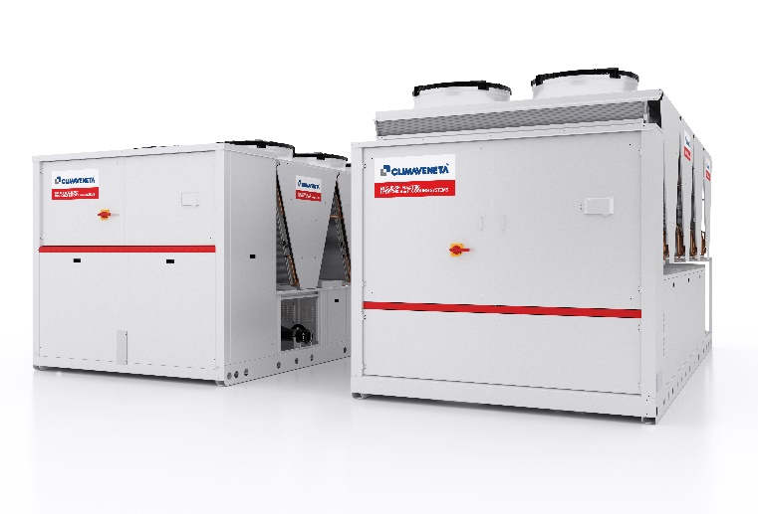
Die Kaltwassersätze der NX2-Serie mit bis zu 872 kW Leistung und bis zu acht Scrollverdichtern wurde komplett überarbeitet.

Abbildung: Mitsubishi Electric
Datum: 13.10.2020

